RESUME LNG PROCESS

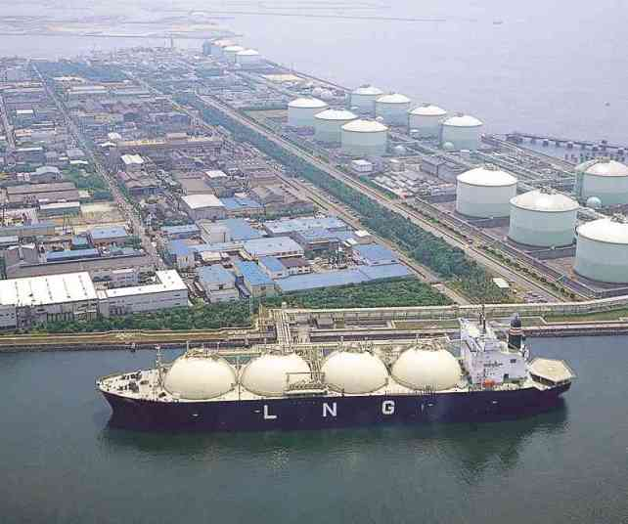

NAMA : HIKMAWATI SUSANTI
KELAS : LNG ACADEMY angkatan II
NO : 10
NIM : 6512010010
MAKUl: BASIC LNG PROCESS 1

LNG ACADEMY PT BADAK NGL SEMESTER GANJIL
TAHUN PELAJARAN 2012/2013

SEJARAH MUNCULNYA GAS ALAM :
Perang Dunia II menciptakan era gas raya
Pasca-perang penggunaan gas menjadi serius
Larangan lingkungan pada bahan bakar lainnya memfokuskan kembali perhatian pada Gas Alam
Kekhawatiran akan keamanan lingkungan karena bahan bakar lain sehingga kembali fokus pada gas alam.
Gas alam menjadi sumber energi pilihan pertama setiap orang pada abad ke-21 .

Sifat-sifat Gas Alam :
- Tidak bisa diangkut/disalurkan
- Bisa terbakar dengan mudah
- Dianggap sebagai buangan
- Nyalanya besar ( berkobar )
- Sulit didapat ( langka )

PENYUSUS GAS ALAM :
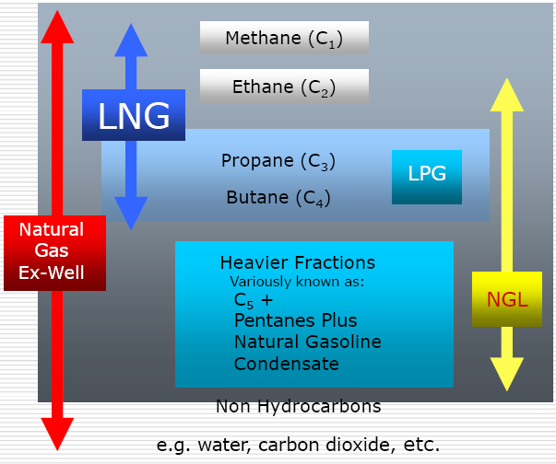

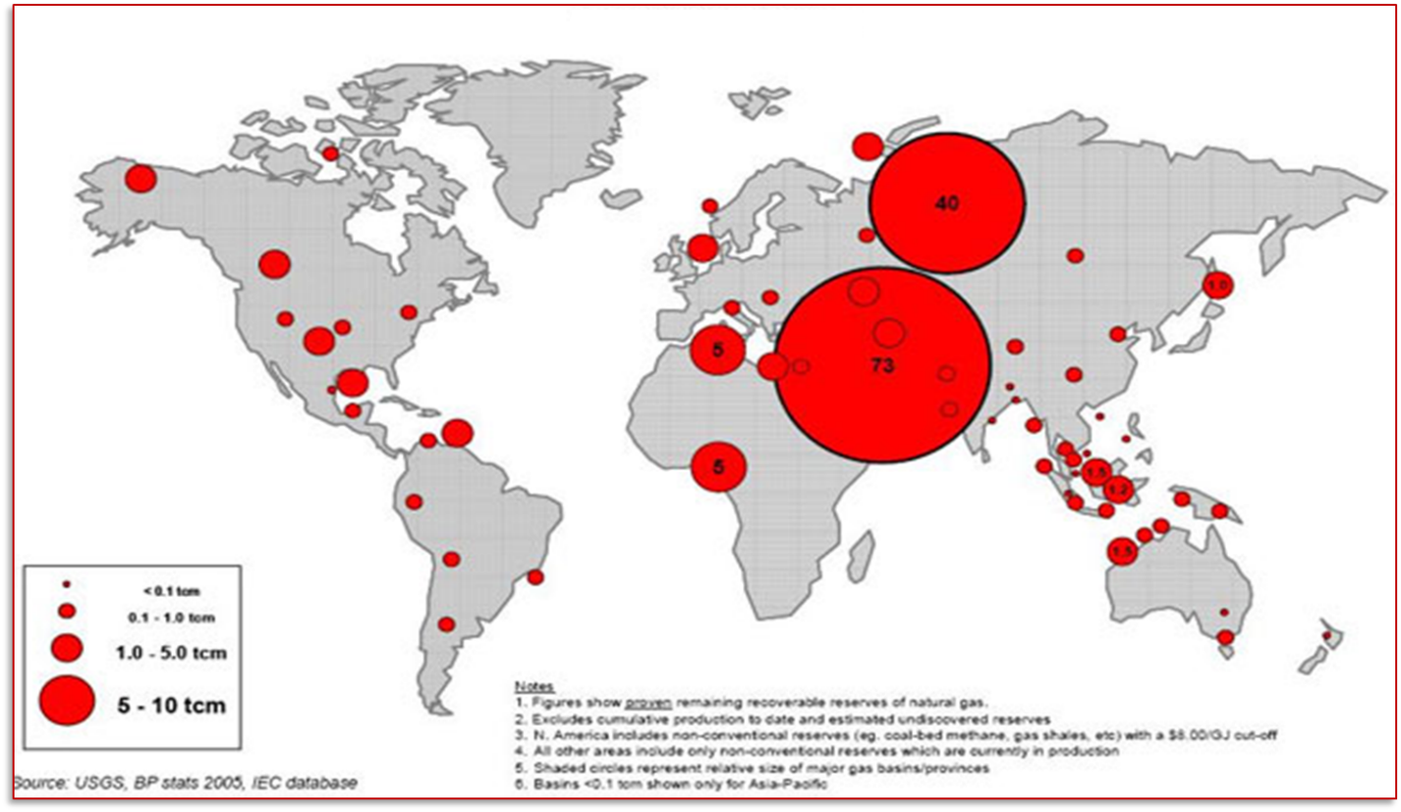
PERSEBARAN GAS ALAM DI DUNIA

PERSEBARAN LNG PLANT di INDONESIA :

- ARUN LNG
- BADAK LNG
- DONGGO SENORO LNG
- MASELA LNG
- MUSI BANYUASIN LNG
- HALMAHERA LNG
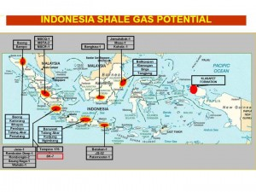
- TANGGUH LNG

- CBM ( Coal Bed Methane ) merupakan metana yang terjerap dalam pori-pori batu bara yang terlapisi oleh air. Penjerapan tersebut terjadii karena adanya gaya adhesi metana dengan batubara > gaya adhesi metana dengan air.
Metana diserap ke dalam matriks batubara padat (maseralnya batubara) dan dilepaskan ketika lapisan batubara tekanannya. Untuk ekonomis mengambil cadangan metana, sumur dibor ke dalam lapisan batubara, maka metana diekstrak dari pori-pori baru bara, dikompresi dan diserap melalui pipa. Tujuannya adalah untuk mengurangi tekanan air dengan memompa air dari sumur. Penurunan tekanan memungkinkan metana ke mendesorpsi dari batubara dan aliran sebagai gas sampai sumur ke permukaan.

- Shale Gas merupakan gas yang berada dalam lapisan batuan/serpihan batuan organik.
Beberapa penelitian telah menuduh bahwa ekstraksi dan penggunaan gas shale dapat mengakibatkan pelepasan gas rumah kaca lebih dari gas alam konvensional, meskipun kirim ke Energi industri petroleum depan kelompok Kedalaman blog telah mengkritik Howarth yang kertas salah satu untuk mengandalkan pada tingkat kebocoran implausibly tinggi dan misstating potensi pemanasan global metana Lain studi terbaru menunjukkan tingkat penurunan tinggi gas beberapa sumur shale sebagai indikasi bahwa produksi gas shale pada akhirnya mungkin jauh lebih rendah dari saat ini diproyeksikan.

Susunan senyawa atau komposisi dari Shale Gas dan CBM secara relatif sama tetapi tipikal komposisi pengotor seperti CO₂ sedikit berbeda.

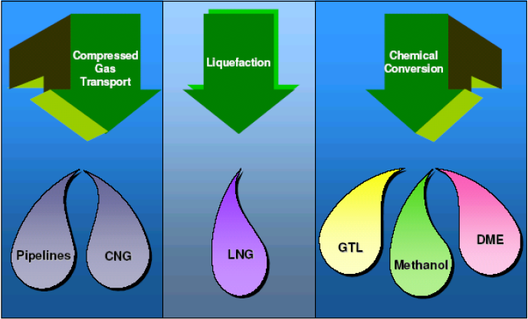
PENYALURAN GAS ALAM
- Compressed Gas Transport
Yaitu suatu proses pennyaluran dengan cara gas ditekan dengan CNG ( Compress Natural Gas ) lalu dialirkan ke tempat lain melalui pipa-pipa.
- Liquifaction
Yaitu suatu proses penyaluran dengan cara gas alam di cairkan dahulu baru dialirkan ( disalurkan ).

- Chemical Conversion
Yaitu cara penyaluran dengan cara mengalirkan gas alam dalam wujud yang lain sesuai dengan permintaan atau kebutuhan pembeli( buyer ). Bentuk lain itu seperti methanol,GTL, DME ( dimetileter ) .

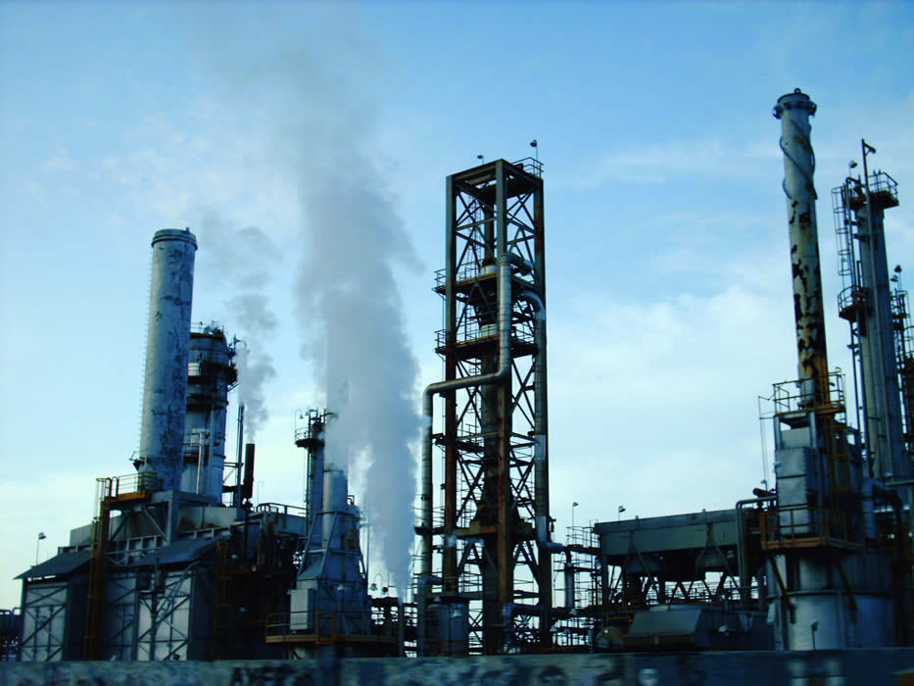
KEGUNAAN GAS ALAM
- Bahan bakar transportasi.
- Bahan bakar untuk memasak.
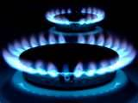
- Untuk industri : gas alam digunakan untuk menghasilkan listrik pada power plant. Secara berurutan listrik itu dihasilkan dari perubahan energi kima energi panas energi gerak energi listrik. Prubahan energi itu terjadi karena adanya generaor dan turbin.
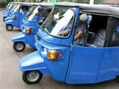

Gas alam dapat diolah menjadi bahan bakar yangbermanfaat seperti LNG,LPG dan lain-lain. Dan disini kita akan coba membahas tentang LNG. Apa itu LNG? Bagaimana proses pembuatannya? Dan apa manfaatnya?

LNG
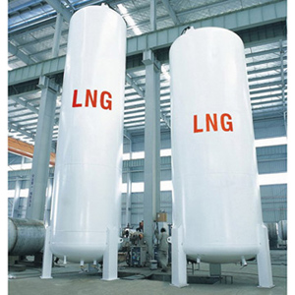
LNG adalah singkatan dari Liquefied Natural Gas merupakan gas alam yang dicairkan yang komposisi kimia terbanyaknya adalah Methana. Lalu sedikit Ethana, Propana, Butana dan sedikit sekali pentana dan nitrogen. Methana merupakan bahan bakar hidrokarbon yang paling sederhana dan paling berlimpah. Metana terdiri dari satu karbon dan empat atom hidrogen (CH4). Ketika gas alam didinginkan sampai suhu sekitar –160°C (-260°F), pada tekanan atmosfer, maka gas alam tersebut akan menjadi cair. Ketika gas alam didinginkan menjadi LNG, maka volume LNG tersebut akan menjadi sekitar 1/600 dari volume gas alam pada saat sebelum dicairkan, membuat pengiriman LNG menjadi memungkinkan. Gas Alam yang dicairkan pada tekanan ambient dengan suhu sekitar –160oC (-260oF) dalam kondisi cair jenuh.
Spesifikasi Produk :
- Nilai Bakar (HHV) : 1105-1165 Btu/scf
- Densitas : 435 KG/LT
- Komposisi (Badak) : C1  90%, C2 = 8%, C3 = 1,5%, iC4 & nC4 = 0,5%
Tujuan Pencairan Gas Alam:
- Mudah Disimpan
- Memudahkan Transportasi
Produk LNG menarik karena :
- Hasil Pembakaran Lebih Bersih (Clean Energy)
- Harga Bersaing dengan sumber energi yang lain.
Pencairan gas alam dimulai dari awal tahun 1900. Gas alam diproses di pabrik pengolahan gas dimana sebagian besar kotoran-kotoran dan air dihilangkan. Gas tersebut kemudian dikirim ke pabrik pencairan, dimana ada proses tambahan untuk menghilangkan uap air yang tersisa dan karbon dioksida dari gas. Sebuah proses pendinginan mengubahnya menjadi cair dan selanjutnya memurnikan alirannya sehingga sebagian besar dari LNG adalah metana.
LNG merupakan bentuk cair dari gas yang anda gunakan untuk memasak dan memanaskan. Gas alam dan komponen-komponennya digunakan sebagai bahan bakar untuk menghasilkan listrik dan sebagai bahan baku untuk memproduksi berbagai macam produk, dari serabut (fibers) untuk pakaian, sampai plastik untuk layanan kesehatan, computing, dan perabotan. LNG diangkut dan disimpan pada tekanan atmosfer dan LNG tidak bewarna, tidak berbau, cairan bening yang kepadatan airnya kurang dari setengah. Uap gas alam meningkat di bawah kondisi atmosfer normal. Konversi gas alam untuk LNG, sebuah proses yang mengurangi volume sekitar 600 kali. Setelah disampaikan ke tujuan LNG dipanaskan kembali ke keadaan semula gas sehingga dapat digunakan seperti yang ada pasokan gas alam, dengan mengirimkannya melalui jaringan pipa untuk distribusi ke rumah-rumah dan bisnis.
Ketika kembali ke bentuk gas tersebut, LNG digunakan di seluruh, sektor perumahan komersial dan industri untuk tujuan yang beragam seperti pemanasan dan pendinginan rumah, memasak, pembangkit listrik dan kertas manufaktur, logam, kaca dan bahan lainnya. LNG juga semakin banyak digunakan untuk bahan bakar kendaraan berat.

KOMPONEN LNG
Komponen | Persentase(%) | Struktur Kimia
Metana | 70 – 95 | CH₄
Etana | 2,5 - 12 | C₂H₆
Propana | 1 - 6 | C₃H₈
Butana | 0,2 – 2,5 | C₄H₁₀
Pentana | 0,2 - 1 | C₅H₁₂

Sifat-sifat LNG
- Tidak berwarna
- Tidak berbau
- Tidak beracun
- Berada pada temperatur ekstrem dingin
- Bahan bakar terbersih karena C-nya sedikit
- Nilai bakarnya kurang
- Tidak larut dalam air
- Dalam LNG, bahan biasa akan menjadi begitu rapuh dan pecah dan pecah seperti kaca
- LNG membutuhkan bahan khusus bersuhu rendah untuk penyimpanan
- LNG adalah cairan bening dan mendidih pada-259oF (160oC-).
- LNG lebih ringan daripada air (sp. gr = 0,423) dan karenanya LNG mengapung di atas air
- Uap LNG lebih berat daripada udara ( 1,52)
- Uap gas alam pada suhu kamar dan tekanan lebih ringan dari udara 0,54)
- LNG yang tumpah mengakibatkan penguapan dan membentuk awan uap terlihat

Proses pembuatan dan penyaluran LNG

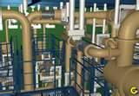
Gas alam cair atau LNG adalah gas alam (metana terutama, CH4) yang telah diubah sementara untuk bentuk cair untuk kemudahan penyimpanan atau transportasi.
Gas alam cair memakan sekitar 1/600th volume gas alam dalam bentuk gas. Hal ini tidak berbau, tidak berwarna, tidak beracun dan non-korosif. Bahaya tersebut antara lain mudah terbakar, pembekuan dan asfiksia.
Sebuah proses LNG yang khas. Rangkaian prosesnya yaitu :

- Gas ini pertama kali diekstrak dan diangkut ke pabrik pengolahan di mana ia dimurnikan dengan menghapus kondensat seperti air, minyak, lumpur, serta gas-gas lain seperti CO2 dan H2S dan beberapa padatan kali merkuri. Gas tersebut kemudian didinginkan secara bertahap sampai dicairkan. LNG akhirnya disimpan dalam tangki penyimpanan dan dapat dimuat dan dikirim.
- Proses liquefication melibatkan penghapusan komponen tertentu, seperti debu, gas asam, helium, air, dan hidrokarbon berat, yang bisa menyebabkan kesulitan hilir. Gas alam ini kemudian diringkas menjadi cair pada tekanan mendekati atmosfer (tekanan transportasi maksimum yang ditetapkan pada sekitar 25 kPa/3.6 psi) dengan mendinginkannya sekitar -162 ° untuk C (-260 ° F).
- Penurunan volume membuatnya jauh lebih biaya efisien untuk mengangkut lebih dari jarak jauh di mana jalur pipa tidak ada. Dimana bergerak gas alam dengan pipa tidak memungkinkan atau ekonomis, dapat diangkut oleh kapal laut yang dirancang khusus kriogenik (LNG) atau kapal tanker jalan cryogenic.
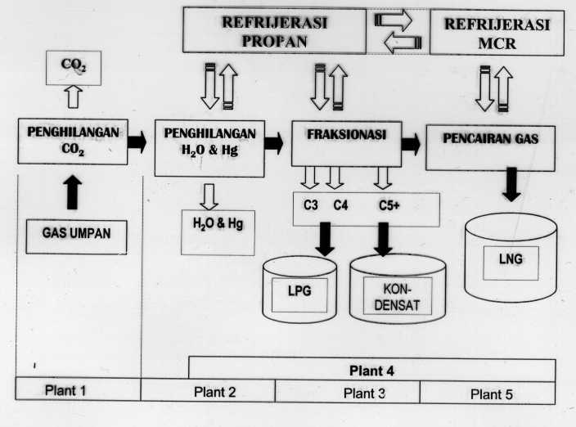

Proses pencairan gas alam di Kilang LNG Badak menggunakan sistem pendinginan komponen multi dari APCI. Secara umum, pengolahan LNG adalah sebagai berikut:
1. Gas alam mentah dilewatkan melalui knock out drum untuk memisahkan kondensat cair sebelum memasuki pabrik LNG.
2. Karbon dioksida akan dihapus oleh penyerapan kimia dengan proses amina.
3. Air dihilangkan dengan molecular sieve.
4. Propane, Butana, dan konten Kondensat dipisahkan dari umpan LNG dalam kolom fraksinasi.
5. LNG Pakan yang Precooling oleh pendingin propana.
6. Pendinginan akhir dan pencairan LNG dilakukan dalam Heat Exchanger Utama cryogenic dengan menggunakan refrigerant multi komponen sebagai media pendingin.

7. Simpan LNG sampai itu dikirim ke pasar. Khusus tangki logam terisolasi menjaga
cairan gas. Sebuah fraksi kecil akan "mendidih" - hangat menjadi uap - dan gas ini dapat
reliquefied atau digunakan untuk pembangkit listrik tersebut.

- Kapal gas. Tanker khusus dengan ruang terisolasi menjaga gas bawah minus 260. Sekali lagi, volume kecil metana cair menguap di perjalanan ke pasar, gas ini biasanya digunakan untuk daya kapal atau reliquefied.

- Mengkonversi kembali cair menjadi uap, yang disebut regasifikasi.

PROSES REGASIFIKASI
Hal ini terjadi di pelabuhan tujuan LNG. LNG diturunkan ke dalam tangki penyimpanan. LNG kemudian dipanaskan menjadi uap yang diperlukan sebelum memasuki sistem pipa gas lokal. Setibanya di terminal penerima dalam keadaan cair, LNG pertama-tama dipompa ke tangki penyimpanan, mirip dengan yang digunakan di pabrik pencairan, pada tekanan atmosfer. Ketika diperlukan untuk konsumsi, itu dipompa pada tekanan tinggi melalui terminal komponen berbagai mana ia dihangatkan dengan cara dengan melewatkannya melalui pipa dipanaskan oleh langsung berbahan bakar pemanas, air laut atau melalui pipa yang berada dalam air panas.
Gas menguap kemudian diatur untuk tekanan dan memasuki sistem pipa gas alam sebagai. Setelah LNG regasified dan meninggalkan terminal regasifikasi, berhenti menjadi 'LNG' dan tidak dapat dibedakan dari gas alam konvensional pipa. Akhirnya, konsumen perumahan dan komersial menerima gas alam untuk penggunaan sehari-hari dari utilitas gas lokal atau dalam bentuk gas bertenaga listrik

Pada dasarnya proses pencairan LNG menggunakan prinsip yang sama persis seperti Kulkas yakni memiliki komponen dasar yang sama seperti :
Kompresor (B)
Kondensor (D)
Ekspansi Valve (C)
Evaporator (A)
Tapi .... Jauh lebih besar ukuran & suhu dingin:
Yang berbeda pada proses pencairan LNG adalah kompresor AC 1 ~ 2 HP
LNG plant kompresor 80.000 HP
Kulkas mendingin ke-10 ° C
LNG plant mencairkan gas-160oC
Pendinginan kami / Freon AC penggunaan, Kilang LNG menggunakan campuran Propane, Metana Etana, & Nitrogen
- SECARA RINGKAS PROSES LNG adalah sebagai berikut :
C1
C2 Gas pengotor seperti CO2,H2S,H2O,Hg dibuang
C3 Purification Liquifaction
C4
C5+ Proses umum
ang digunakan hanya C3, C4, C5+

Proses pencairan LNG tidak semudah yang dibayangkan, disana terdapat hal-hal yang harus diperhatikan, antara lain :
- Temperatur yang sangat rendah membutuhkan pengetahuan khusus pada bahan struktural, metalurgi, perpindahan panas dan termodinamika.
- Mesin dengan kecepatan yang sangat besar dan tinggi memerlukan pengetahuan khusus tentang teknik efisiensi mesin , presisi dan pabrikasi.
- Membutuhkan pengetahuan yang memadai dan komitmen pada keselamatan mengenai hidrokarbon yang terlibat dalam proses pencairan LNG.
- Ribuan peralatan dan mesin membutuhkan sistem kontrol yang rumit.
BISNIS LNG
LNG Prizing
Penentuan harga LNG berdasarkan perhitungan atas biaya operasional pada Gas producer + LNG plant + LNG tanker dan lamanya perjalanan menuju Receiving terminal. Selain itu juga dikarenakan penggunaan biaya untuk bahan bakar, penggunaan listrik dan penggunan barang penunjang untuk operasional

SKEMA PENJUALAN LNG
LNG PLANT
GAS PRODUCER
LNG BUYER
LNG PLANT
GAS PRODUCER
LNG BUYER
UPSTREAM SCHEME
DOWNSTREAM SCHEME
$
$
$
- Arun LNG
- Bontang LNG
- Tangguh LNG
- Donggi Senoro LNG

- UPSTREAM SCHEME
Penyaluran gas yang dilakukan dengan skema gas producer memberikan gas mentah pada LNG plant untuk diolah tanpa menjualnya sehingga LNG plant tidak membayar lalu setelah diolah LNG plant menjualnya pada LNG buyer dengan jumlah uan yang telah disepakati sebelumnya. Dengan skema seperti ini LNG Plant tidak mendapatkan profit.
LNG plant yan menerapkan skema ini adalah :
- Arun LNG
- Badak LNG
- Tangguh LNG

- DOWNSTREAM SCHEME
Penyaluran gas yang dilakukan dengan skema gas producer menjual gas mentah pada LNG plant untuk diolah lalu setelah diolah LNG plant menjualnya pada LNG buyer dengan harga yang telah disepakati. Denganskema seperti ini kemungkinan LNG plant mendapatkan profit.

LNG plant yang menerapkan skema seperti ini adalah :
- Donggi senoro LNG

